[上海市第七人民医院与溧阳市中医医院肾病科合作研究现质疑声](https://mp.weixin.qq.com/s?__biz=MzkzNTc5NDgwMw==&mid=2247493827&idx=1&sn=4bc1d4c2d926e4bc50d9920957e18d99&chksm=c3b3f1b831a99bbda8cf6635b94e0d23888b25af548c8b86ce0c93e51af04848d44a7f32ae9b&scene=126&sessionid=1743335405)

急先锋[先锋科研](javascript:void(0);)2025-03-30 18:55:36浙江

**点击上方蓝字关注先锋科研**



文 | 急先锋

**论文信息**

近日，发表于《Journal of Natural Medicines》期刊的研究‘Berberine protects HK-2 cells from hypoxia/reoxygenation induced apoptosis via inhibiting SPHK1 expression’因图像问题引发关注。该研究由Jianrao Lu（通讯作者，科主任）, Yang Yi , Ronghua Pan（通讯作者，党委书记）, Chuanfu Zhang , Haiyan Han , Jie Chen , Wenrui Liu共同完成，通讯作者Jianrao Lu单位为上海中医药大学附属第七人民医院肾病科，通讯作者Ronghua Pan单位为溧阳市中医医院肾病科。

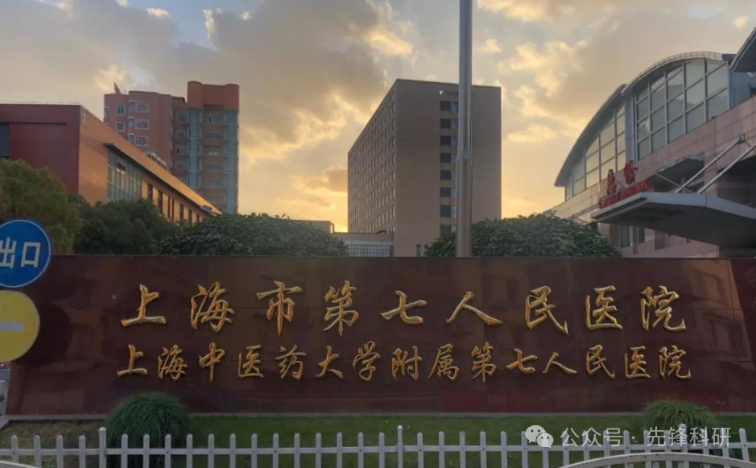

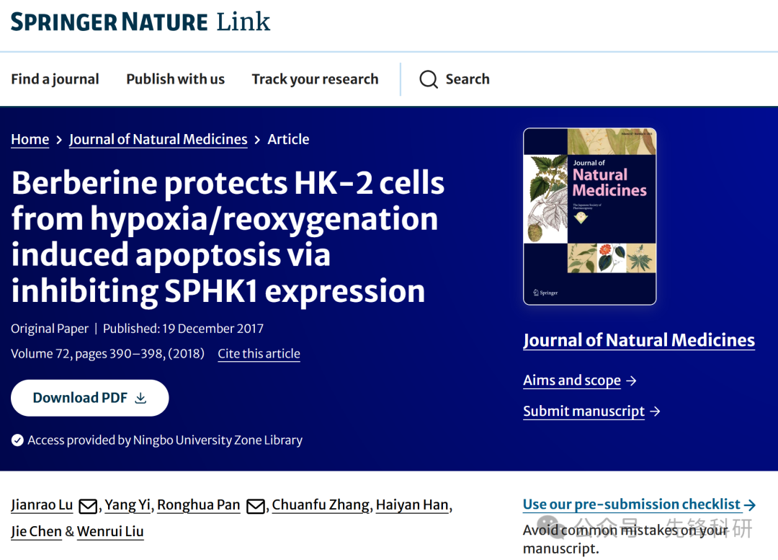

**质疑信息**

2025年3月评论人Hoya camphorifolia指出：

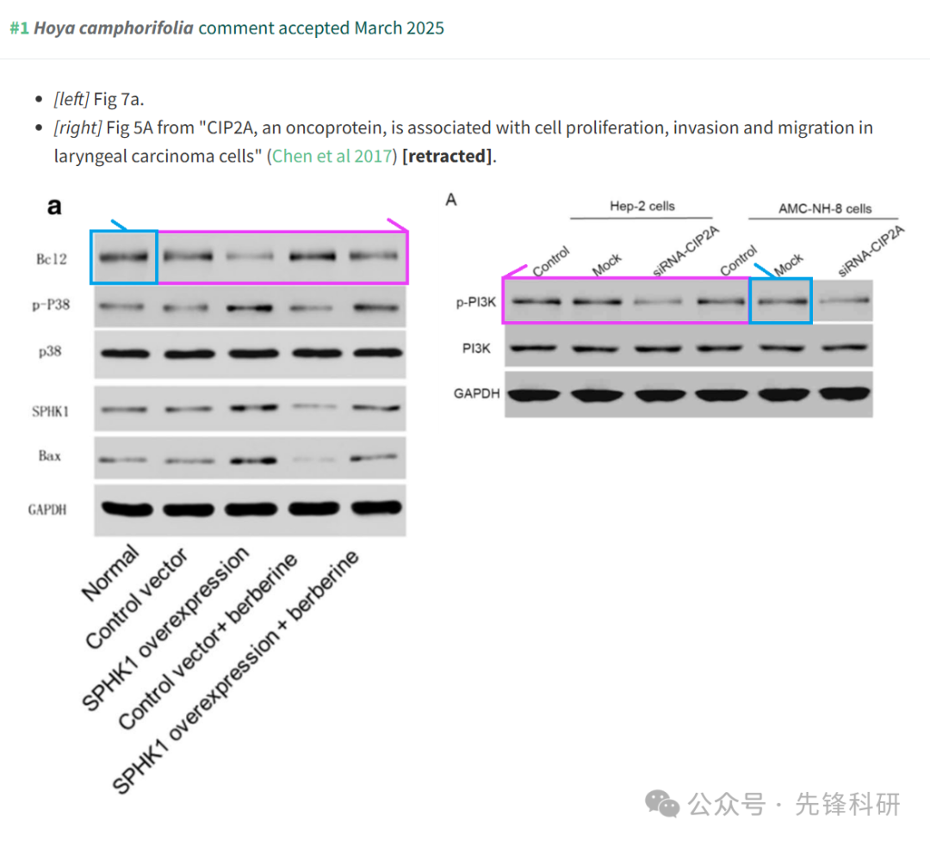

**参考链接：**

https://www.pubpeer.com/publications/3A87E2D23566600287E2E5BF517936

**END**



**免责申明**

本文中的所有信息均源自学术网站及已公开资料。我们虽努力确保信息的准确性与完整性，但无法对此做出绝对保证。若发现任何纰漏或不实之处，请及时联系公众号后台，以便进行更正或删除。